Рабочий лист группы №1 (вариант 2)

Задание 1. Прочитайте определение следующих понятий.
Бульва́р – аллея или полоса зелёных насаждений вдоль (обычно посередине улицы, предназначенная для прогулок.
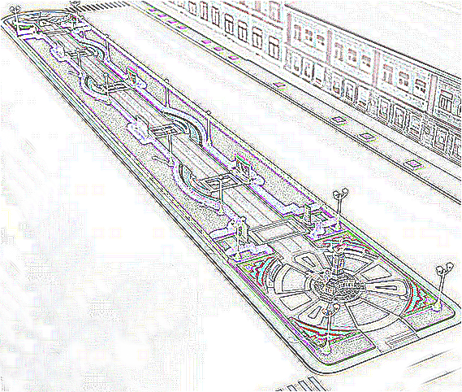Схема бульвара

Сквер - небольшая площадь благоустроенная и озеленённая территория . Сквер размещается обычно на площади или на перекрестке улиц. Планировка сквера включает дорожки, площадки, газоны, цветники, отдельные группы деревьев, кустарников. Предназначается для кратковременного отдыха пешеходов.

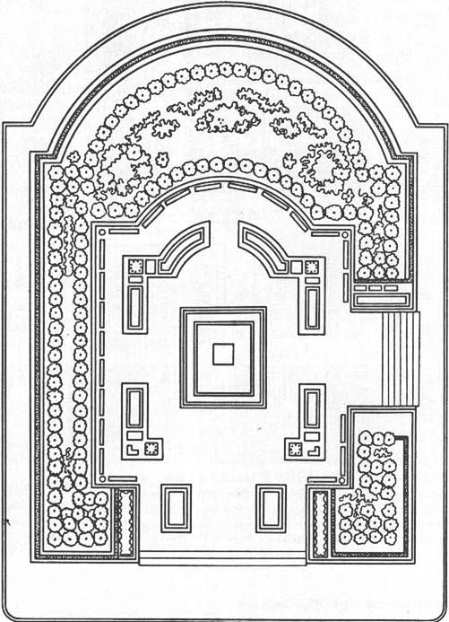 Схема сквера
Парк – большая озелененная территория под открытым небом, художественно оформленная и благоустроенная для отдыха. Озеленение и благоустройство территории парка, бульвара, сквера требует участия ландшафтного дизайнера и архитектора.
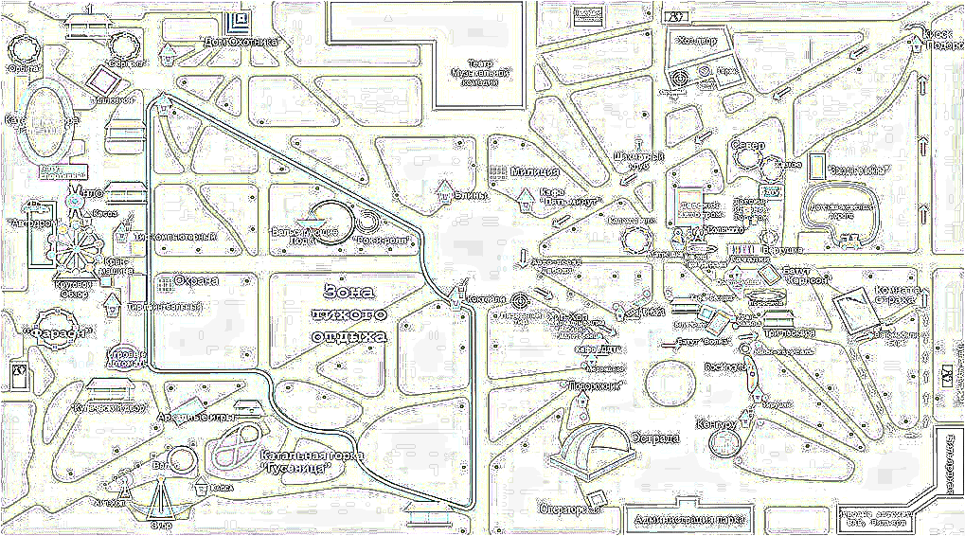Схема парка
Следуя нашему маршруту, мы сделаем три остановки в различных зелёных насаждениях. Пользуясь информацией задания 1 определите на каких озеленённых территориях мы останавливались.

Задание 2. Ознакомьтесь со справочной информацией. Рассмотрите внимательно предложенные изображения.

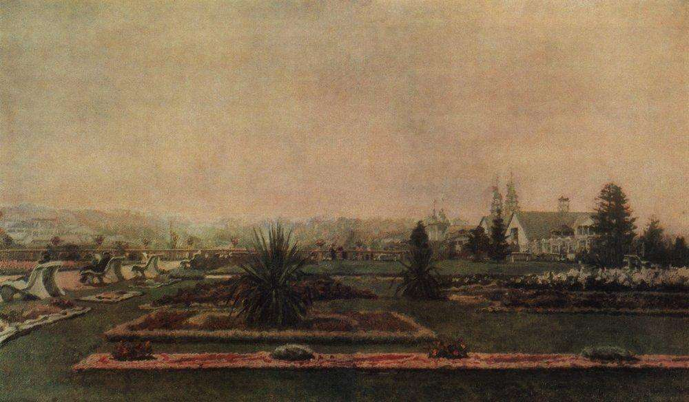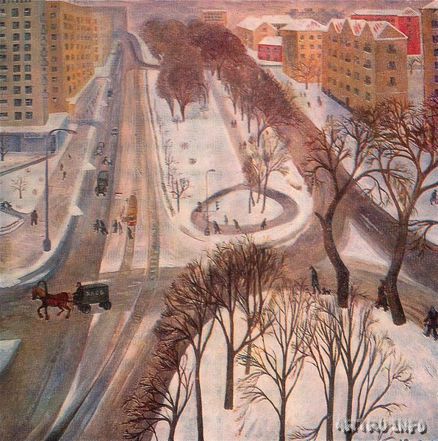
____________________________ _______________________

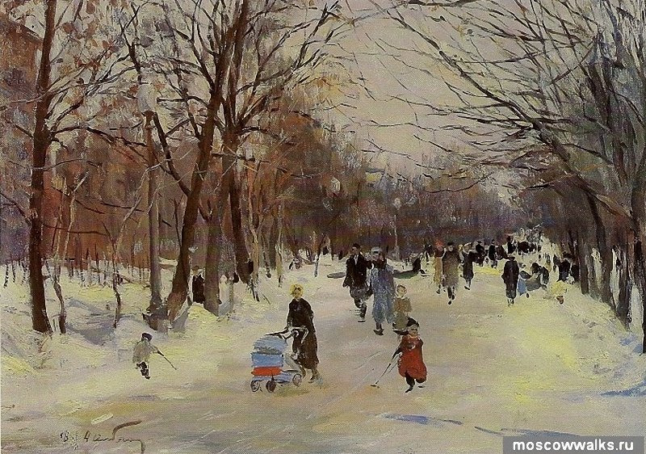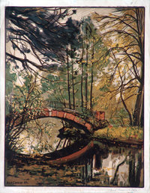
_____________________ ___________________

Подумайте и подпишите, где изображен сквер, где бульвар, а где парк. Если какой-то из трёх объектов отсутствует, укажи: ______________________________.
Сравните парк, бульвар, сквер. Что объединяет, а что отличает эти объекты друг от друга. Запишите два (самых важных как вам кажется) сходства
___________________________________________________________________ и

два различия _________________________________________________________.

Задание 3. Сделайте зарисовку паркового фонтана. Попробуйте преобразить конструкцию фонтана, добавив в свой рисунок декоративные и ландшафтные элементы.

.

